一标段：华信检测技术（长春）有限公司

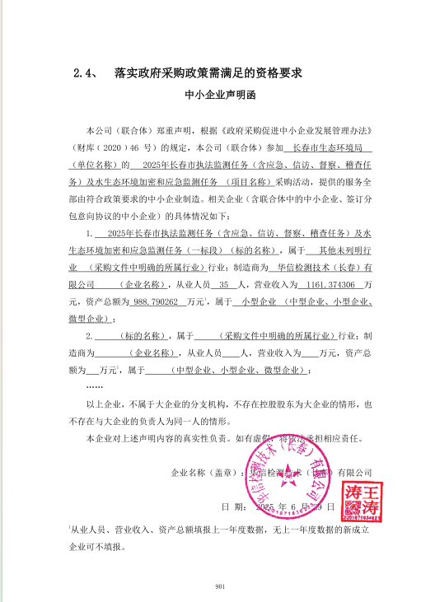

二标段：吉林省普津检测有限公司

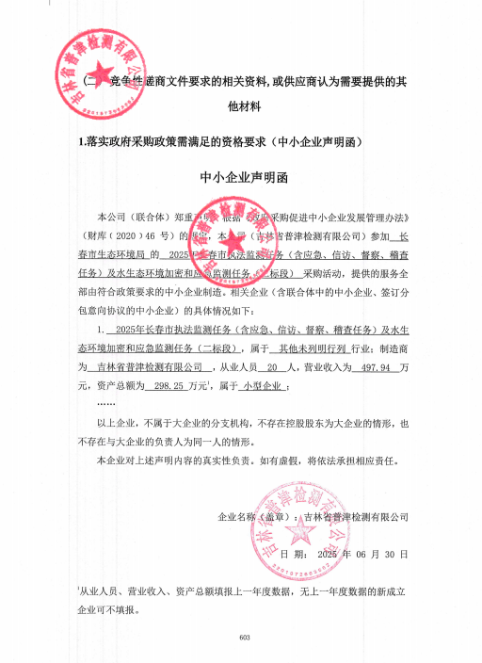

三标段：吉林省安全生产检测检验股份有限公司

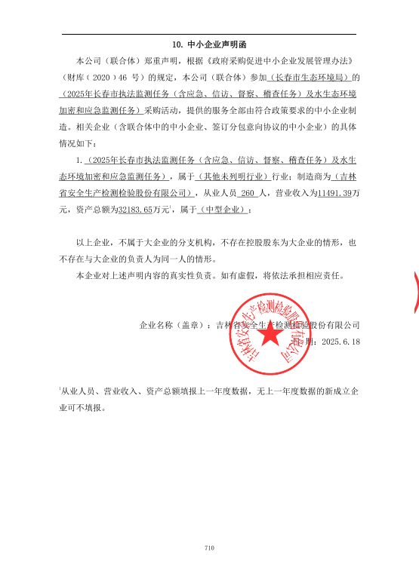

四标段：吉林省文瀚检测有限公司

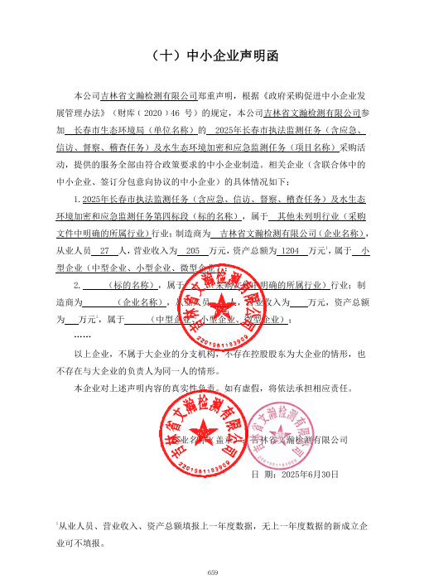

五标段：吉林省君证检验检测科技有限公司

